1 Algebraic Fundamentals and Python install

* Aprender sumatorias, doble y triple sumatoria.
* Matrices y vectores
* Gauss-Jordan

2 Algebraic Methods: Non-linear Systems

3 Linear Algebra: Matrices and Linear Systems

Revisar el capítulo 2 del libro de Wiston.

4 Optimization of single and multiple variable functions

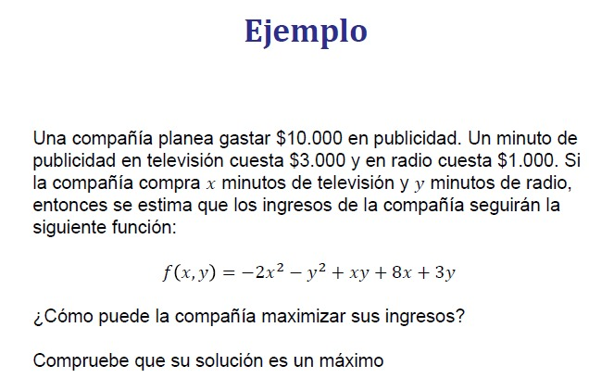

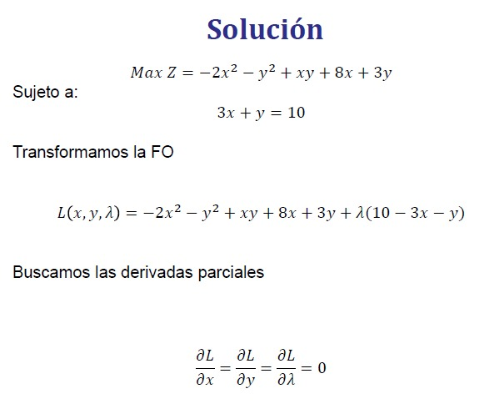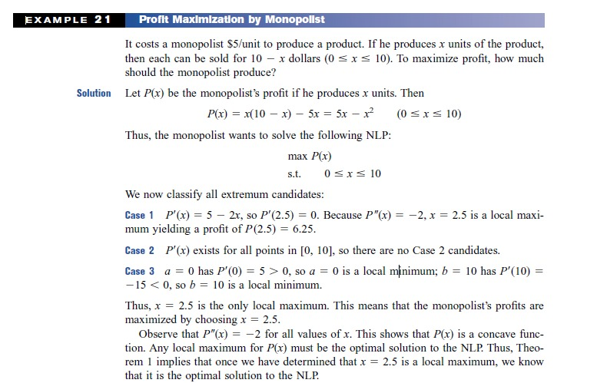

5 Ordinary Differential Equations: Initial value problems

Problemas sencillos de evolución de una población.

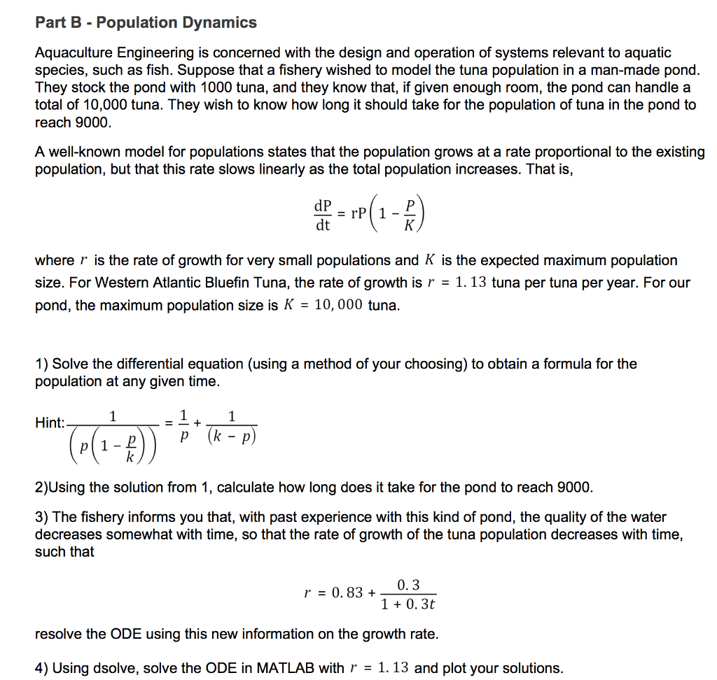

Modelo de diffusion de Bass

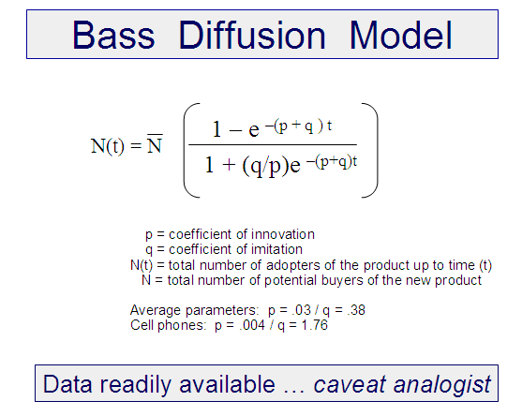

8 Finite Element

9 Partial Differential Equations I

10 Partial Differential Equations II

No encuentro aplicaciones en Ing. Industrial asociadas a los objetivos del énfasis.

Se podría pensar en desarrollar modelos de pronósticos de ventas que se explican con muchas otras variables. Pero no he encontrado ejemplos ya desarrollados.